СОЦИАЛЬНЫЕ СЕТИ КАК ИНСТРУМЕНТ ПОЛИТИЧЕСКОЙ КОММУНИКАЦИИ
К. Д. Львова, М. В. Карнаухова
Рассматривается специфика построения процесса политической коммуникации в интернет-пространстве с использованием ресурсов социальных сетей. Проанализированы причины такого явления и выявлены возможные негативные последствия.
Ключевые слова: социальные сети, политическая деятельность, политическая коммуникация, политический инструмент, информационный обмен.

Социальные сети – то, без чего трудно представить жизнь современного человека. С годами все меняется настолько, что, только попав на просторы Интернета, на нас обрушается масса новостей, информации, полезной и провокационной, достоверной и лживой. Социальные сети значительно внедрены во многие политические процессы. На сегодняшний момент Instagram, Twitter, Facebook не только являются площадкой для размещения фото, но и служат почти бесконечным пространством для выражения мнения и ведения дискуссий.
Исследование социальных сетей важно с точки зрения построения эффективной политической коммуникации в системе «власть-общество». Вот несколько факторов, влияющих на это:
- по мере того, как развивается современное общество и насколько информационным оно становится, все больше появляется возможностей применения интернет-технологий в политической сфере; в результате чего происходит расширение информационного обмена и диалога между гражданским обществом и политическими институтами;
- теперь опубликованные во всемирной сети социально-политические проблемы требуют адекватного реагирования и незамедлительного отклика со стороны граждан и государства, что в свою очередь предоставляет виртуальную арену как для одних, так и для других;
- более того, развитие таких форм политической коммуникации, как официальные аккаунты органов государственной власти, странички политических деятелей в социальных сетях и «электронное правительство» можно считать полем для обсуждения тех же проблем, что служит развитию форм гражданской и групповой сплоченности в интернет-пространстве;
- через виртуальные сообщества происходит стимулирование политической активности граждан. Интернет-сообщества, бурное комментирование публикаций, скажем, политического лидера можно расценивать как пример создания гражданского общества.
Социальные сети можно назвать инструментам политической власти по нескольким причинам.
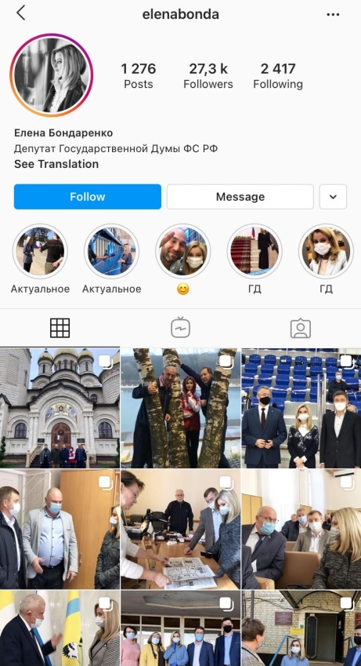
- Аккаунты политических деятелей с их публикациями – непосредственное обращение к своим подписчикам, иначе говоря, гражданам. Твиты или посты – самый эффективный и общедоступный способ выстроить не только политический имидж, который в дальнейшем обязательно поможет в достижении целей, но и доверительные отношения с гражданами. Особенно ведение аккаунта в соцсети помогает перед выборами: агитация здесь тоже весьма результативна.
Благодаря появлению социальных медиа возник важный канал коммуникации с единомышленниками. Количество лайков, репостов и комментариев уже указывает на количество сторонников лидера или политической партии.
Аккаунты Правительство РФ на английском языке в Twitter
Аккаунт Совета Федерации РФ в Twitter
Страничку в Инастаграме депутат Елена Бондаренко явно использует в качестве рабочего профиля, что помогает разработать ей свой политический имидж
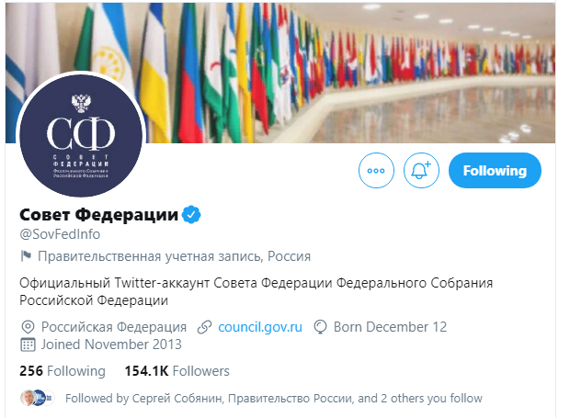
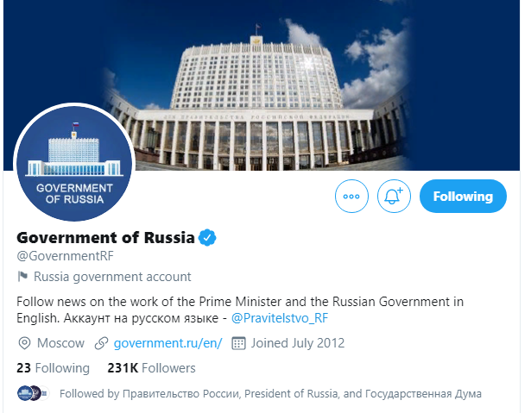
2. Соцсети – командная игра: для самих политиков и партий, а также для граждан. Наблюдение за аккаунтами и новостями в интернет-сообществах или Telegram-каналах позволяет населению быть всегда «в курсе» за счет быстрого поиска нужной информации. Более того, знакомство с новостями из официальных источников, от первого лица не дает поводов усомниться в достоверности информации. Через соцсети простой обыватель может делиться своим мнением по каждой проблеме, даже государственного масштаба. Более того, сейчас самовыражение посредством такого инструмента стало безопаснее: отсутствует непосредственное физическое столкновение и не применяется оружие.
Аккаунт Правительства РФ в Twitter на английском языке
Аккаунт Совета Федерации в Twitter
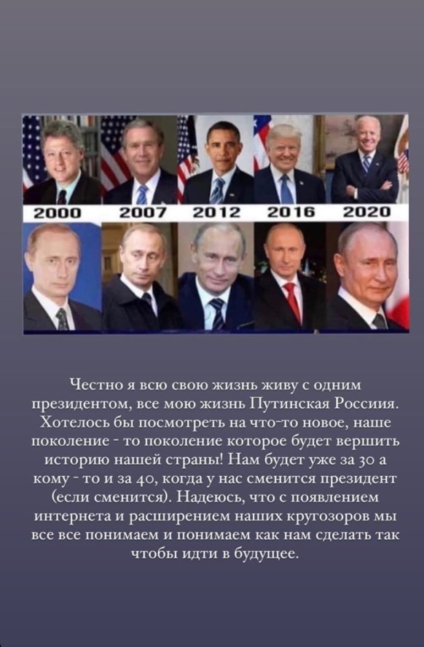
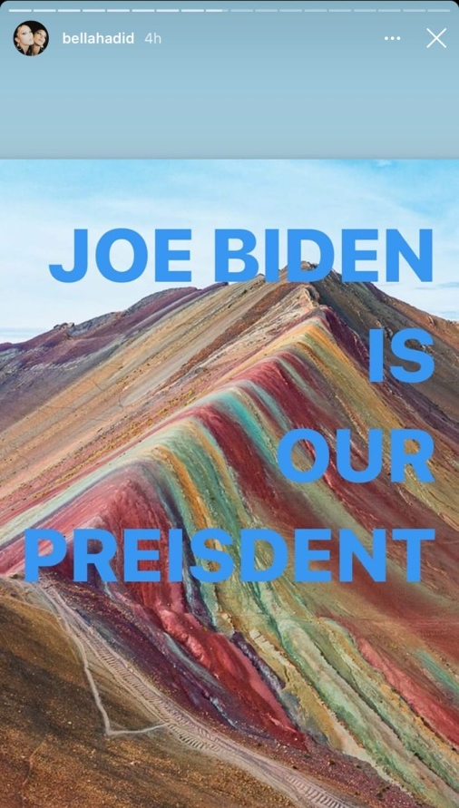
Однако по тому, как активно обыватели следят за происходящими вокруг политическими новостями, сказать, каков уровень их действительного политического участия, сложно.
История в Instagram обычного человека, пользующегося правом свободы выражения мнения
Известная модель Белла Хадид радуется новоизбранному президенту США, выложив эту новость в свой Instagram

Например, в 2017 году проводились протесты «Требуем ответов 12 июня». По данным «ОВД-Инфо», петербургская группа Вконтакте насчитывала 17595 участников, московская — 14919. Тем не менее, на реальный митинг в Санкт-Петербурге вышло в 3 раза меньше граждан, 4500–5000 человек насчитали в Москве. Количество митингующих стало рекордным за 2017 год, но цифры говорят сами за себя: выйти на улицы и выразить недовольство готовы далеко не все.
Имеется еще один нюанс: пользователи соцсетей, особенно молодежь, следят только за теми источниками, на которые они подписаны. Это говорит о том, что они видят лишь часть политики — ту, которая отвечает их взглядам и интересам, — но это не позволяет им сформировать всеобщее видение текущих явлений.
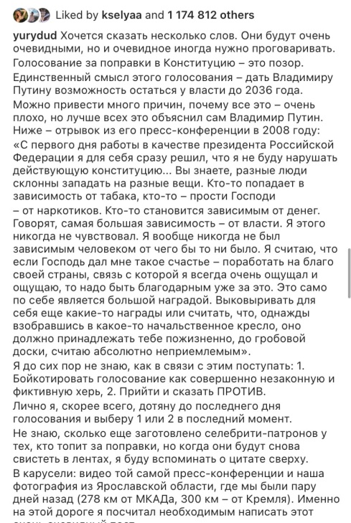
- Ещё один характерный пункт: благодаря таким площадкам как Telegram-каналы и блоги в Instagram у журналистов появляется возможность поделиться таким контентом, который не пропустит такой политический институт как СМИ. Вообще говоря, по данным на 2020 год в России зафиксирован подъем уровня доверия
к средствам массовой коммуникации только на 1% с 2019 года, что считается недоверием населения к медиа.[2]
Вполне можно сказать, что в социальных сетях ещё сохраняется право на свободное волеизъявление, ведь мы не видим на экранах телевизоров, обличающих обзоров деятельности органов государственной власти. Вот ссылки на посты российского журналиста Ильи Варламова и Юрия Дудя: https://vk.com/away.php?to=https%3A%2F%2Fwww.instagram.com%2Fp%2FCBnj_aVjCOr%2F%3Figshid%3D1drprlfov7pmj&cc_key= и https://vk.com/away.php?to=https%3A%2F%2Fwww.instagram.com%2Fp%2FCGnS78SjcAi%2F%3Figshid%3D1b8ruptce27vx&cc_key=. Их публикации – это своего рода разоблачение политической власти; это та боль, что откликается в сердце каждого гражданина нашей страны. Стоит только взглянуть на количество комментариев: тысячи людей, которых тревожит и угнетает политический строй России. А поскольку сейчас практически у каждого государственного трагант имеется своя страничка в Instagram, Twitter, хотелось бы верить, что чиновники хотя бы видят, какое количество охвата набирается на таких животрепещущих публикациях о судьбе нашего государства.
1.174.812 лайков на пост Ю.Дудя о политическом укладе России как поддержка его мнения
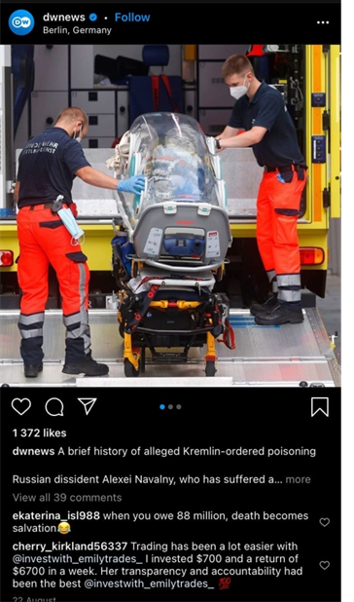
- Как представитель поколения зуммеров, я считаю перечисленные выше характеристики достоинством социальных сетей как инструмента политической власти. Тем не менее, в соцсетях кроется и коварство. Выкладывая что-то в сеть, делая публичные заявления, обсуждая острые вопросы, не стоит забывать о том, какую опасность может представлять перед собой Интернет. Всё дело в том, что некоторые политические новости, опубликованные на просторах интернета часто разлетаются по всему миру. В поисковике достаточно будет вбить #хэштег – тут же появится свежая новость, масса хейта со стороны противников и множество одобрений от сторонников. По своим наблюдениям могу сказать, что мгновенно разлетаются новости чего-то пугающего, новости о произошедшей трагедии в государстве. После такого резонанса весь мир становится свидетелем тех событий. Участники политического процесса, их действия становятся объектом обсуждения, насмешек, негодования миллиарда людей, лидеров стран, членов мировых сообществ.
Движение «Black lives matter» в Штатах вспыхнуло с новой силой как раз благодаря социальным сетям и мгновенному распространению ролика с убийством Джорджа Флойда. Или еще одна новость, обсуждаемая немецкими экспертами, о которой пишет The New York Times: отравление Алексея Навального.
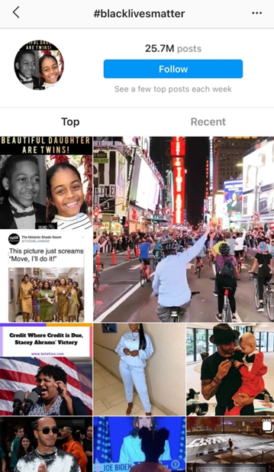

Количество хэштегов по запросу #blacklivesmatter
Новость о госпитализации А. Навального в международнй телекомпании
- И последнее, что хотелось бы отметить, – политическая реклама. Вместе с развитием социальных сетей выросло число запросов на рекламу в блогах или аккаунтах знаменитостей. Вообще, социальные сети уже последние, примерно, 5 лет стали, помимо всего прочего, еще и огромной площадкой для рекламы, которая занимает около 30-40% всего публикуемого контента там. Политическая реклама – один из результативных и популярных видов коммуникативной деятельности, особенно в период предвыборной кампании. Например, в 2018 году перед выборами президента РФ в сети появились агитационные ролики, призывающие идти на выборы и оставлять свой голос («Вставай на выборы, а то поздно будет» «девушка круто обломала парня», «Выборы 2018 беременная»). Или можем вспомнить совсем недавние события, связанные с поправками в Конституцию. Внушительное количество звезд российского шоу-бизнеса, на чьи аккаунты подписаны не менее 1 млн людей, поделилось мнением о поддержке изменений в Конституции и необходимости проголосовать. Под постами собрались тысячи злостных комментариев от негодующих граждан, но больше всего поддались хейту видео-ролик Гном Гномыча, сына Яны Рудковской и Егения Плющенко, выложенный в Инстаграм, посты Ольги Бузовой, Айзы, Кэти Топурии — знаменитостей стали упрекать и высмеивать за «продажность». Бесспорно, реклама –эффективное средство влияния на электоральный выбор граждан, но, кажется, в России реклама работает в обратную сторону. Причиной, на мой взгляд, служит, высокий уровень недоверия к политической власти, а реклама, например, в случае с поправками сработала, как «черный пиар».
Таким образом, социальные сети независимо от возможно вытекающих негативных последствий, представляют собой эффективный инструмент политической коммуникации для любого субъекта политической власти. Социальные сети, безусловно, обладают достоинствами, одним из которых является легкость, с которой всегда можно в режиме реального времени связаться с любым человеком, где бы он ни находился. Это позволяет политику/государственному чиновнику/гражданину быть в курсе последних событий в мире и в нашей стране.
Список литературы
- Павленко В.В. Роль социальных сетей в социальных и политических технологиях // Сборник научных статей по материалам Международной научнопрактической конференции (Дюссельдорф-Саратов, 2013 г.). Электронный вариант. Режим доступа: http://hsjournal.org/wp-content/uploads/2012/11/pavlenko.pdf
- Новостной портал
https://adindex.ru/news/researches/2020/01/20/278891.phtml
3. Статья на информационном портале «Системный блокъ» // «Киберреволюция или митинг на диване: как соцсети влияют на протестную активность» // URRL: https://sysblok.ru/society/kiberrevoljucija-ili-miting-na-divane-kak-socseti-vlijajut-na-protestnuju-aktivnost/

